【의견내용】
1. 본건 상표등록출원 제40-2023-0103561호에 대한 의견제출통지서에 대하여 본 출원인은 아래와 같이 의견을 개진합니다.

2. 본건 거절이유는 아래 본건 상표가 아래 인용상표들과 유사하다는 것입니다.

<본건 상표>
 | 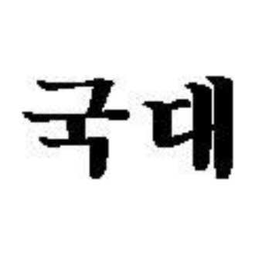
인용상표1 | 인용상표2 | 인용상표3
<인용상표들>

3. 이러한 거절이유는 본건 상표의 문자부분 "KUKDAESTAR1"에 대하여 "KUKDAE"를 요부로 보고, 이 호칭이 "국대"로서 인용상표들과 호칭이 동일하거나 같기 때문이라고 할 것입니다. 즉 본건 거절이유는 본건 상표에서 KUKDAE를 요부로 보고 이로 인하여 본건 상표와 인용상표들의 사이에서 출처의 혼동이 있을 것으로 염려하여 통지된 것이라 할 것입니다.

4. 요부관찰 vs 전체관찰의 법리에 대한 검토

(1) 현재 상표관찰의 주요한 법리는 요부관찰이라 할 것으로서, 이것은 결합상표에 대하여 독립하여 출처표시를 하는 부분이 있는 경우 이 부분을 요부로 하고 이 부분을 중심으로 관찰하여 유사여부를 판단하는 것을 말한다 할 것입니다. 이러한 요부관찰과 관련되어 중요한 판례의 태도는 ⅰ) 식별력이 없거나 미약한 부분을 요부로 보지 않으며(따라서, 또한, 결합상표의 구성요소 중 어느 하나의 식별력이 특별히 약하지 않은 경우 전체로서 관찰하여야 하며), ⅱ) 일체로서 의미를 형성하는 경우 전체로서 관찰하고 어느 하나를 요부로 보지 않는다는 것입니다.

(2) 예를 들어,특허법원 2022허3731 등록무효(상) 판결은 『북촌』 vs 『북촌삼대』의 유사여부에 대하여 아래의 이유를 들어 "북촌삼대"를 전체로서 관찰하여야 함을 설시하고 이에 따라서 양 상표는 출처의 혼동이 없는바 비유사하다고 판단을 하였습니다. (본건 의견서에서 언급하는 판결들은 모두 판결문을 참고자료로 첨부하오니 면밀한 검토를 부탁드립니다.)

 | 
등록상표 | 인용상표

- 아래 -
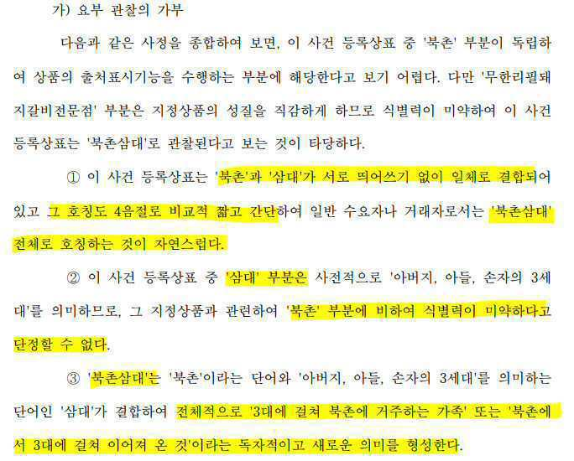

즉 "북촌삼대"에 대하여, "북촌"과 "삼대"가 어느 하나의 식별력이 특별히 약하다고 할 수 없어 북촌만을 요부로 볼 수 없고, 의미상으로도 일체의 관념을 형성하는 것으로서 "북촌삼대"가 전체로서 관찰되어야 함을 말한 것입니다.

(3) 또한, 특허법원 2017허6453 등록무효(상) 판결은 『고물장수 vs 장수돌침대』(이외 장수가 들어가는 선등록상표 포함)에 대하여, "장수돌침대"가 저명한 상표임에도 불구하고, "고물장수"가 전체로서 일체의 관념을 가지는 바 전체관찰이 되어야 하고 장수가 요부가 되지 못하여, 이 두개의 상표는 비유사하다고 판단을 하였습니다. 아래에서 관련 설시를 보입니다.
- 아래 -
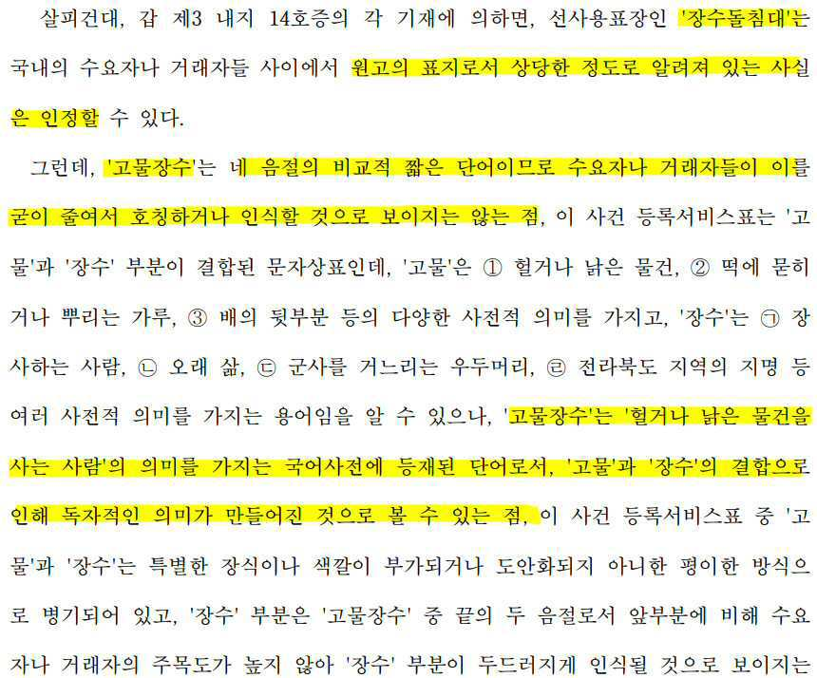
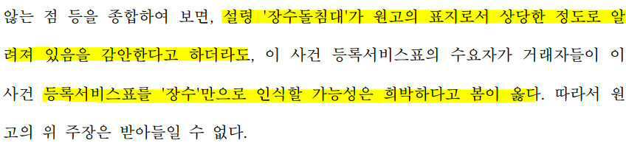

(4) 또한, 특허법원은 2018허7842 권리범위확인(상) 판결에서 『천년구들돌침대 vs 천년마루』의 유사여부와 관련되어, 천년구들 돌침대에 대하여, ⅰ) "천년"과 "구들"이 어느 하나가 특별히 식별력이 높다고 볼 수 없고, ⅱ) 오히려 천년이 오랜기간 사용이 가능하다는 효능을 연상시킨다는 점과 ⅲ) 본건 상표의 지정상품인 침대와 관련되어, 천년이 들어가는 상표들이 다수개 등록된 점을 고려할 때, 천년이 요부가 될 수 없고, 천년구들돌침대 전체로서 관찰하여야 한다고 설시하여, 이들 두개의 상표가 비유사하다고 판단하였습니다. 관련 설시를 아래에서 보입니다.

- 아래 -
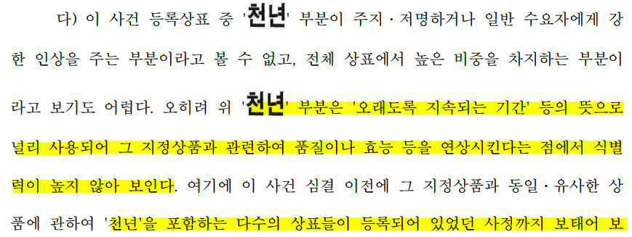
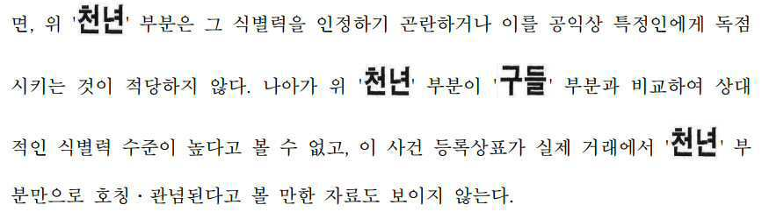

(5) 나아가서, 특허법원은 2019허5881 등록무효(상) 판결에서,『매일밥상 vs MAEIL 매일』의 유사여부와 관련되어, 등록상표 "매일밥상"에 대하여, ⅰ) "매일"이 '매일 먹는' 또는 '매일 먹으면 좋은' 등의 사용시기를 연상시키고, 의미상의 보편성으로 독점적응성이 낮아 식별력이 낮다고 판단하였습니다. (한편 밥상을 수식하는 수식어에 불과하다는 점도 고려되었습니다.) ⅱ) 그리고, "밥상"에 대하여도 등록상표의 지정상품과 관련되어 "- 밥상"이 들어가는 상표들이 다수개 등록된 점을 들어 이 또한 식별력이 약하다고 판단하였으며, 이에 따라서 등록상표 『매일밥상』은 식별력이 약한 2개의 단어가 결합된 것으로서 전체로서 관찰되어야 하고, 이렇게 전체로서 관찰되는 매일밥상은 인용상표 『MAEIL 매일』과 유사하지 않다고 판단하였습니다. 관련 설시를 아래에서 보입니다.

- 아래 -
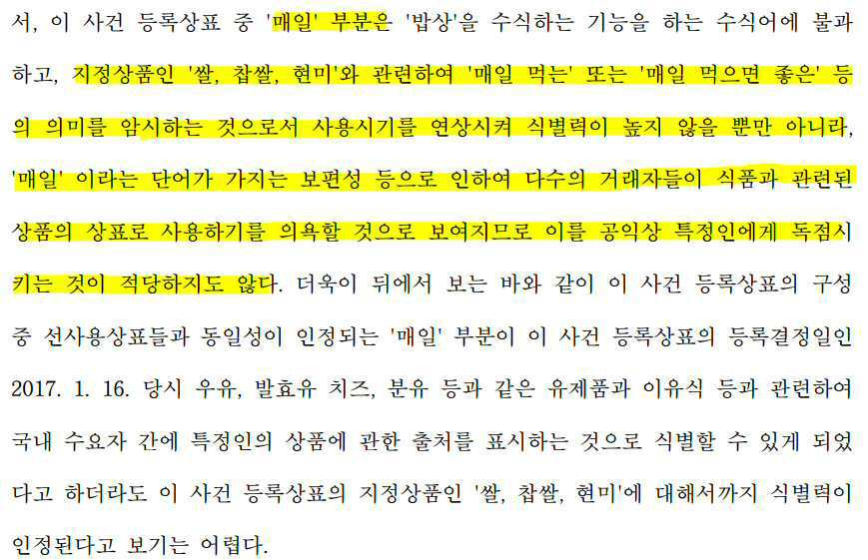
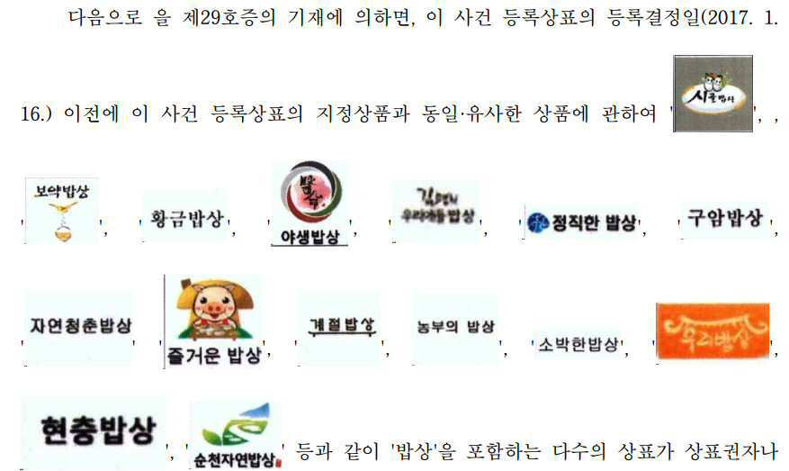
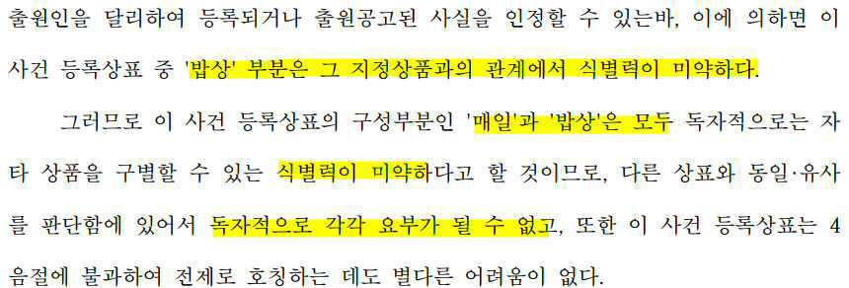
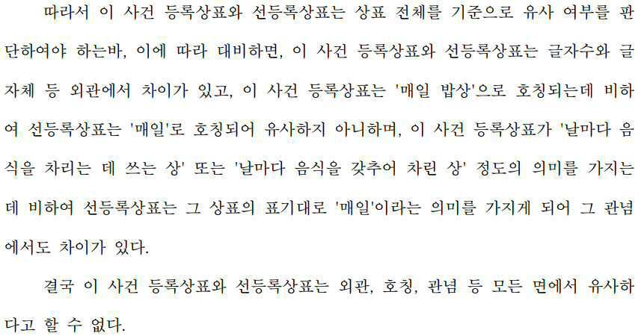

(6) 이와 같이, 결합상표에서 요부라는 것은 그 부분만으로 독립하여 출처표시를 할 수 있는 가의 문제로서, ⅰ) 식별력이 없거나 미약한 부분은 요부가 되지 못하며, ⅱ) 결합상표가 일체로서 의미를 형성하는 경우에도 전체로서 관찰하고 어느 하나를 요부로 보지 못한다는 것을 알 수 있습니다.

(7) 보론(補論)

1) 기실 상표의 관찰은 전체관찰이 원칙이라고 할 것입니다. 다만 독립하여 출처표시를 하는 부분이 있을 경우, 그 부분을 요부로 삼아 관찰할 수 있다는 것이지, 요부관찰이 원칙이 되는 것은 아니라 할 것입니다. 즉 요부관찰의 실체는 결합상표에서 과연 독립하여 출처표시를 하는 부분이 있는지의 문제라 할 것입니다.

2) 따라서, 결합상표에서 어느 한부분이 독립하여 출처표시를 하는지에 대한 심각한 고찰이나 고민없이, 단지 상대적으로 식별력이 낮아 보인다는 이유만으로 그 부분을 요부로 주장하는 것은 요부관찰의 법리에도 어긋나는 것이고, 기존의 『전체관찰 vs 분리관찰』의 폐해로 지적되던 무리한 분리관찰이 다시 요부관찰의 이름으로 부활되는 꼴이 되어 버리는 것으로서 이는 경계해야 할 것으로 사료됩니다.

3) 즉 결합상표에서 어느 한부분이 요부가 되는지 안되는지의 문제는 그 부분이 독립하여 출처표시를 할 수 있는지 없는지에 대한 판단이 되어야 할 것으로서, 결합상표의 구성요소간의 식별력의 상대적 우위를 판별하여 약한 부분을 제외하고 남는 부분이라는 이유만으로 요부가 된다는 판단이 되어서는 아니될 것입니다. 즉 전체관찰이 원칙이고, 일 부분을 요부로 인정하는 요부관찰은 예외인 것으로서, 독립하여 출처표시가 가능다고 판단될 때 비로서 요부가 될 수 있다고 할 것입니다.

4) 참고적으로 아래 판결들을 보이니 면밀한 검토를 부탁드립니다.

① 대법원 2017후981 판결 (거절결정 사건)

이 사건은 아래 2개의 상표의 유사여부에 대한 것인데,
 | 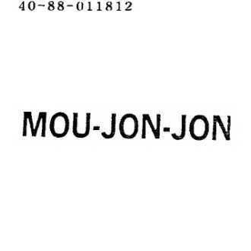
출원상표 | 인용상표(선등록상표)
대법원은 인용상표(선등록상표) MOU-JON-JON에서 MOU를 요부로 보고, 출원상표 MOU를 거절한 이건 사건에 대하여, 아래의 이유를 들어 인용상표(선등록상표) MOU-JON-JON는 전체로 관찰되어야 하고 MOU를 요부로 볼 수 없다고 판단하였습니다.

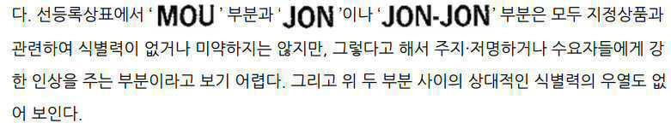
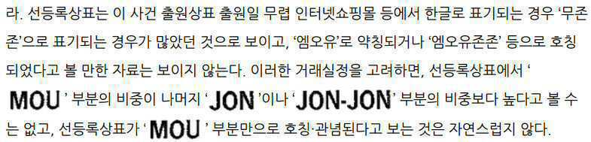
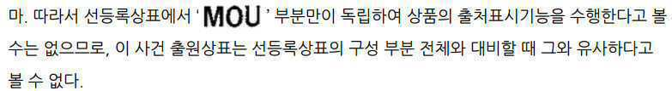

즉 대법원은 ⅰ) 인용상표(선등록상표) MOU-JON-JON에서 MOU와 JON이나 JON-JON 중 어느 것이 식별력이 더 강하거나 약하거나 하지 않아 식별력의 우열이 없으며, ⅱ) 실제 거래실정도 MOU-JON-JON이 전체로서 사용하고 있는 바, 특별히 어느 한 부분을 요부로 볼 수 없다고 판단하였으며, 이에 따라서 전체관찰의 원칙으로 복귀한 것입니다. 그리고 전체로서 관찰하여 출원상표 MOU가 인용상표(선등록상표) MOU-JON-JON과 유사하지 않다고 판단을 한 것입니다.

② 특허심판원 2020원198 심결 (거절결정 사건)
이 사건은 아래 출원상표가 인용상표들과 유사하다고 특허청이 거절한 것에 대한 거절결정불복심판입니다.
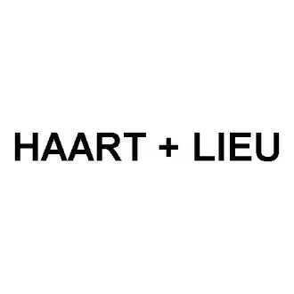 | 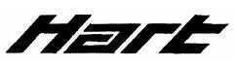 | 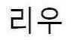 |  | 
출원상표 | 인용상표1 | 인용상표2 | 인용상표3 | 인용상표4

특허청은 "HARRT +LIEU"의 상표를 HARRT와 LIEU로 분리하여 관찰하고, 이들 각각과 유사할 수 있는 HART, 리우, Liwoo, 그림 + LIU를 인용상표로 하여 이건 출원을 거절한 것입니다. 즉 "HARRT +LIEU"의 상표에 대하여 HARRT와 LIEU를 각각 요부로 판단한 것입니다.

이러한 특허청의 판단에 대하여 특허심판원은 ⅰ) 이건 출원상표가 전체로서 관찰하는 것이 자연스러운 점, ⅱ) HARRT와 LIEU 중 어느 하나가 비중이 높거나, 주지저명하거나, 더 강한 식별력을 가지고 있다고 보기 어려운 점을 들어, 이건 출원상표 "HARRT +LIEU"를 전체로서 관찰하여야 한다고 판단하였고, 그 결과로서 전체로서 관찰하여 인용상표들과 비유사하다고 판단을 내렸습니다. (아래에서 심결문의 관련 설시부분을 보입니다.)
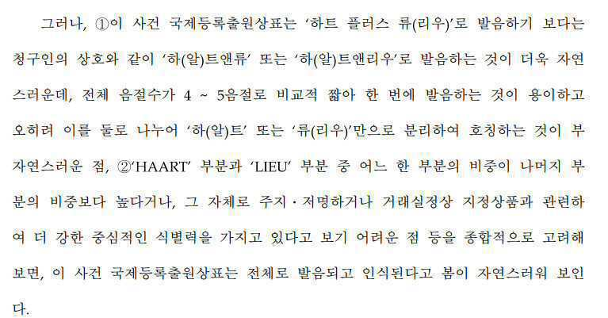
<특허심판원의 심결문 중 일부>

③ 특허심판원 2022원1244 심결 (거절결정사건)
이 사건은 아래 출원상표가 인용상표와 유사하다고 거절한 것에 대한 거절결정불복심판에 관한 것입니다.

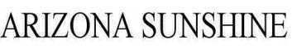 | 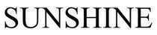
출원상표 | 인용상표

특허청은 "ARIZONA SUNSHINE" 출원상표에 대하여 SJUNSHINE을 요부로 보고, 인용상표 SUNSHINE과 유사하다고 판단을 한 것입니다.
그러나 특허심판원의 판단은 달랐으며, 아래를 이유로 "ARIZONA SUNSHINE"은 전체로서 관찰하여야 하고, SUNSHINE을 요부로 볼 수 없다고 판단을 하였습니다. 그리고 그 결과 이들 두 상표는 비유사하다고 판단을 한 것입니다.

- 아래 -
ⅰ) 문자 부분 중 SUNSHINE 부분이 다른 문자 부분인 ARIZONA와 달리 주지·저명하다고 볼 만한 근거가 없는 점,
ⅱ) SUNSHINE과 ARIZONA의 두 부분이 모두 동일한 글자체, 색상, 크기로 표기되어 있고, SUNSHINE 부분이 ARIZONA 부분보다 뒤에 위치하고 있는 등의 결합상태 등에 비추어 볼 때, SUNSHINE 부분이 ARIZONA 부분보다 특별히 강한 인상을 주는 부분이라고 보기 어려운 점,
ⅲ) 구성 부분 중 ARIZONA를 제외하고 SUNSHINE 부분만으로 독립하여 출처표시기능을 할 수 있다고 볼 정도로 SUNSHINE 부분이 전체상표에서 높은 비중을 차지하는 것으로 보기 어려운 점,
ⅳ) 실제 언론기사 등의 거래실정을 살펴보면, 전체로서 호칭되고 SUNSHINE만으로 약칭되는 경우를 찾기 어려운 점

④ 특허법원 2018허6528 판결 권리범위확인 사건

이 사건은 아래 등록상표에 대하여 확인대상상표가 권리범위에 속하는지 여부를 판단한 사건입니다.

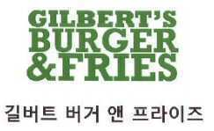 | 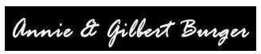
등록상표 | 확인대상표장

이 사안에 대하여 특허법원은 확인대상표장에서 ⅰ) annie와 gilbert 부분이 주지저명하거나, 특별한 식별력을 가졌다고 보기 어렵고, ⅱ) 확인대상표장을 annie와 gilbert로 약칭하는 사례도 찾을 수 없으며, ⅲ) 확인대상표장에서 gilbert가 annie보다 비중이 높다고 볼 수 없고, ⅳ) gilbert만으로 호칭관념된다고 보는 것도 자연스럽지 않고 오히려 전체로서 관찰되는 것이 자연스럽다는 점을 들어 확인대상표장은 전체로서 관찰되어야 한다고 판단하였습니다. 그리고 그 결과로 등록상표와 확인대상표장은 유사하지 않으며, 확인대상표장은 등록상표의 권리범위에 속하지 않는다고 판단을 내린 것입니다.

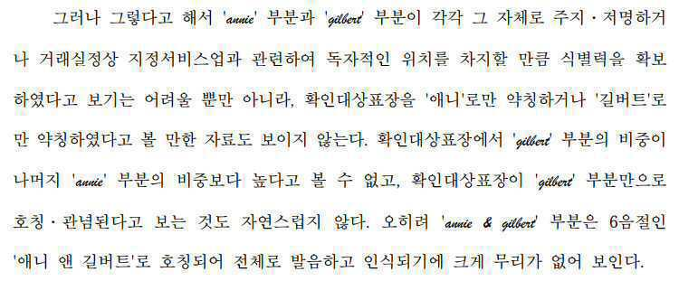
<판결문의 전체관찰되어야 하는 이유의 판시부분>

⑤ 특허법원 2018허8302 판결 등록무효(상)
이 사건은 아래 등록상표에 대하여 선등록의 인용상표를 근거로 상표등록의 무효를 청구한 사건입니다.
 | 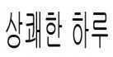
등록상표 | 인용상표(선등록상표)

이 사건에서 특허법원은 아래를 이유로 인용상표 "상쾌한 하루"가 전체로서 관찰되어야 하고, 하루가 요부를 구성하지 않으며 따라서 등록상표 "하루"와 유사하지 않다고 판단을 하였습니다.

- 아래 -

(1) 먼저 '하루'라는 문자부분이 주지.저명하다거나 일반 수요자에게 강한 인상을 주는 부분이라고 볼 만한 아무런 자료가 없다.
(2) 그리고 선등록상표를 구성하는 전체 문자는 5음절에 불과한데, 그 중에서 '하
루'라는 2음절의 문자부분이 다른 구성 부분인 3음절의 '상쾌한'과의 결합상태와 정도에 비추어 전체 상표에서 높은 비중을 차지하는 부분이라고 보기도 어렵다.
(3) 나아가 '하루'라는 문자부분이 다른 구성 부분인 '상쾌한'이라는 문자부분과 비교할 때 상대적인 식별력 수준이 높다거나, 지정상품과의 관계 및 거래실정 등에 비추어 독립하여 상품의 출처표시기능을 수행한다고 보기도 어렵다.
(가) '상쾌한'이라는 문자부분은 '느낌이 시원하고 산뜻하다'라는 뜻으로 선등록상표의 지정상품인 의료용 온열팩, 의료용 냉팩과 관련하여 신체온도를 높이거나 낮추는 등에 의한 통증완화에 따라 사용자가 받는 주관적 감정을 표현하는 데에 그친다. 따라서 '상쾌한' 부분 자체로 통증완화라는 지정상품의 효능을 어느 정도 암시 또는 강조하는 것을 넘어서 이를 직감시킨다고 볼 수는 없다. 또한 '하루'라는 문자부분도 위 지정상품과 관련하여 통증완화라는 효능의 '지속기간'을 어느 정도 암시 또는 강조하는 것을 넘어서 이를 직감시킨다고 볼 수 없다. 이와 같이 양 구성부분은 지정상품과의 관계에서 식별력이 부정될 수 없음은 마찬가지이고, 그 사이에 상대적인 식별력의 우열이 있다고 보이지 아니한다.
(나) 갑 제10호증의 기재에 의하면, 2016년 5월경 발행된 '순차적 냉온요법이 척추 수술 후 통증과 통증 조절 만족도, 안위, 주관적 반응에 미치는 효과'라는 제목의 논문에 '통증은 생리적 현상이라기보다 심리적, 사회적, 문화적, 환경적 요인이 복합적으로 영향을 미친 결과'라는 내용이 게재되어 있는 사실을 인정할 수 있지만, 그러한 사정만으로는 위 '상쾌한'이라는 문자부분 등에 관한 위와 같은 판단에 장애가 되지 아니한다.
(다) 선등록상표가 등록상표의 등록일 당시 '하루'라는 문자부분만으로 호칭되거나 관념되었다고 볼 만한 자료가 없다. 오히려 '상쾌한'이라는 문자부분이 이어오는 '하루'라는 문자부분과 관념적으로 결합하여 전체적으로 일반 수요자에게 ‘느낌이 시원하고 산뜻한 하루'라는 일체화된 의미로 인식된다고 보인다.

5. 본건 상표의 『KUKDAE』부분에 대하여:

(1) 본건 상표는 "KUKDAE"부분을 가지는데 이 부분의 발음이 "국대"로서 이 부분을 요부로 삼아 인용상표들 국대, 국대들과 유사하다고 거절이유를 통지한 것이라 할 것입니다.

(2) 그런데, "국대"는 국가대표를 뜻하는 말입니다.

1) 우선 아래는 네이버 국어사전과 나무위키의 '국대'에 대한 해설을 보입니다. 명백히 국어사전은 국대를 국가대표의 줄임말로 명시하고 있습니다.

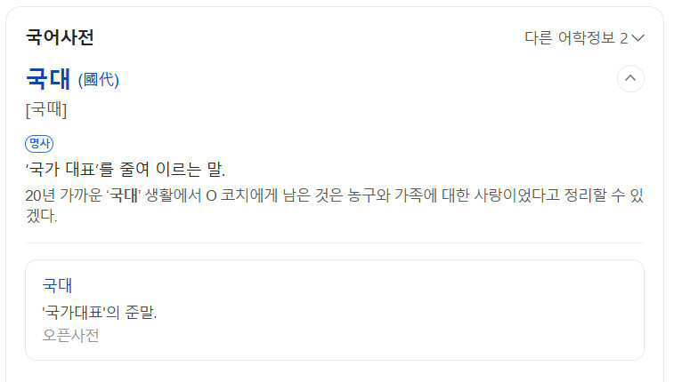
<네이버 국어사전의 국대 검색결과>

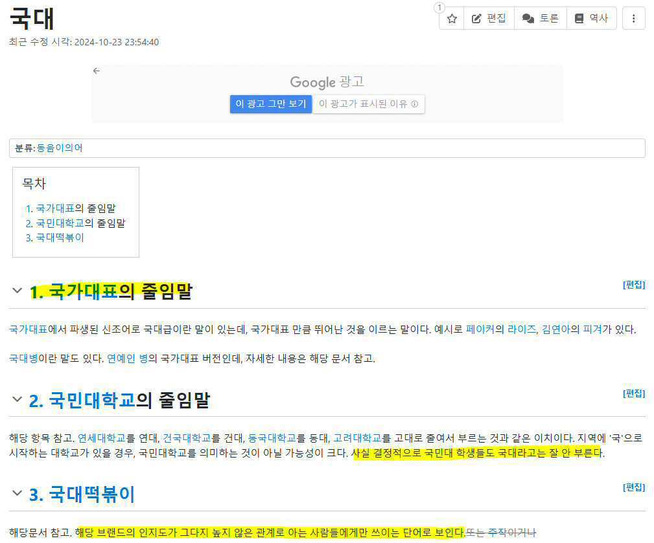
<나무위키의 국대검색결과>

2) 이미 국어사전이 국대의 의미를 국가대표로 풀이하고 있으며, 이와 같이 국대는 국가대표의 의미임이 명백하다 할 것이지만, (갑) 제1호증과 (갑) 제2호증으로 '국대'에 대한 구글과 네이버의 검색결과를 제출하며, 이들을 아래에서 일부 보입니다. 구글과 네이버 각각에 "국대"를 입력하여 검색하면 모두 국가대표를 의미하는 것으로 검색이 되며, 이것은 명백히 국대가 국가대표로서 통용됨을 보이고 있습니다.

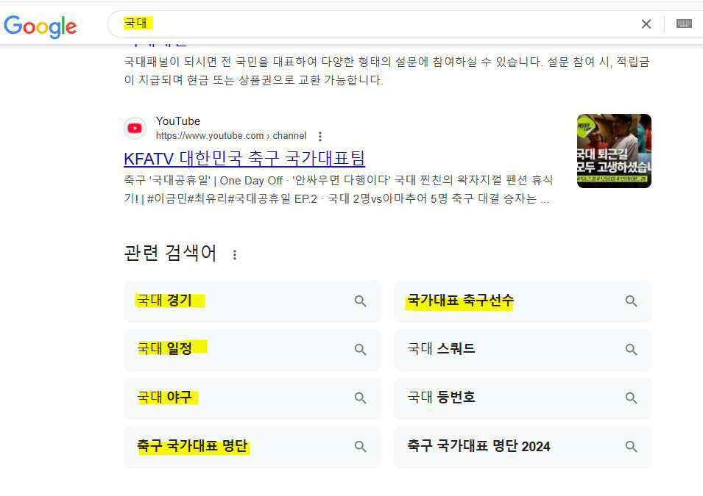

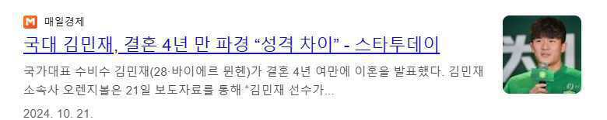

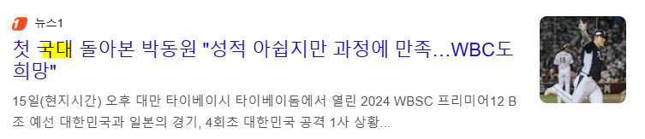

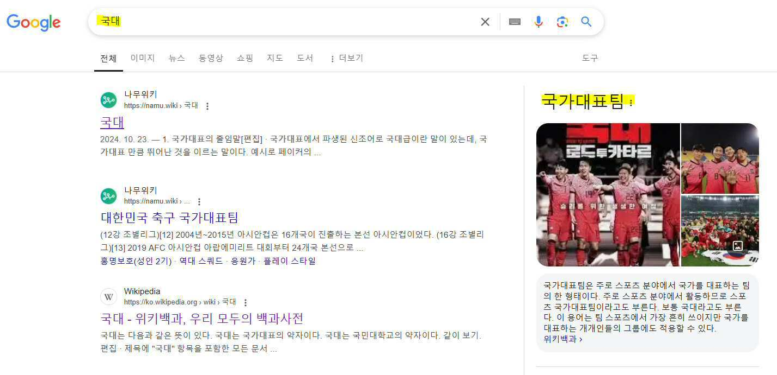

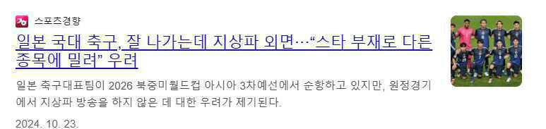

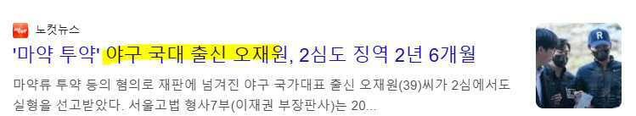

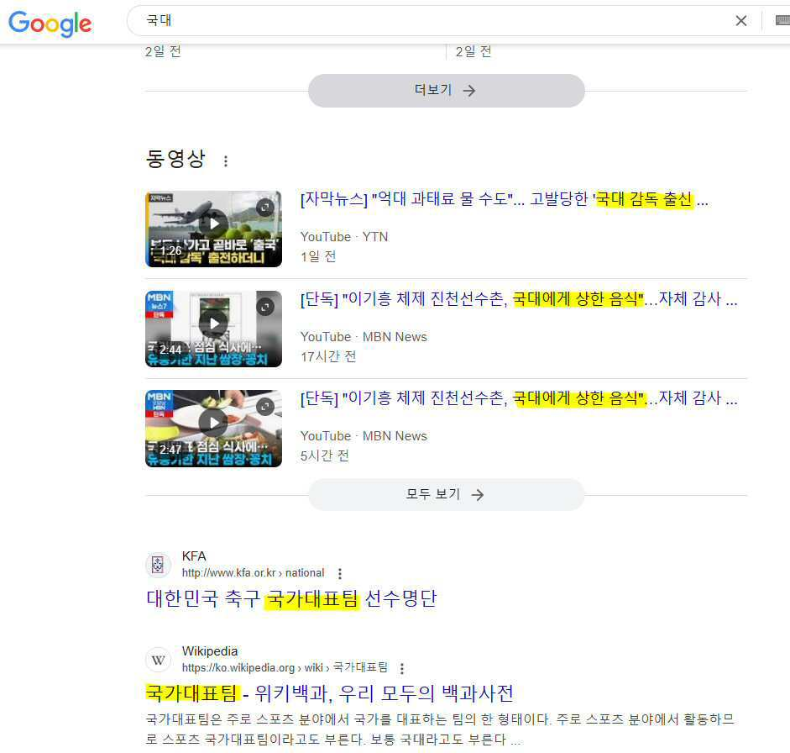


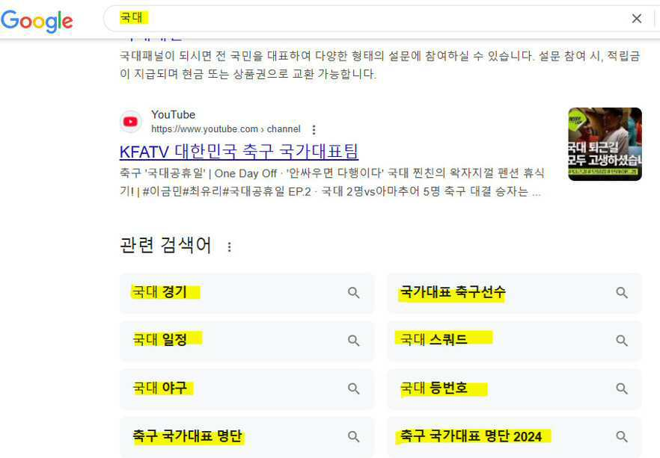

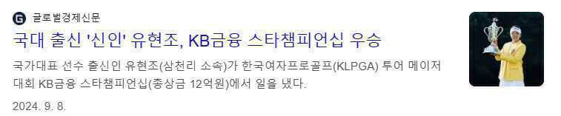

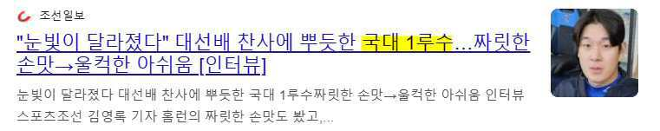
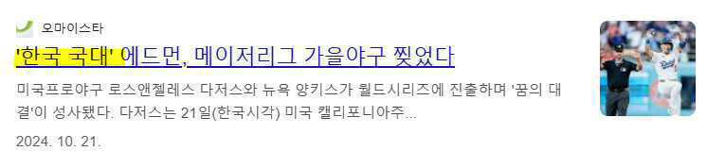

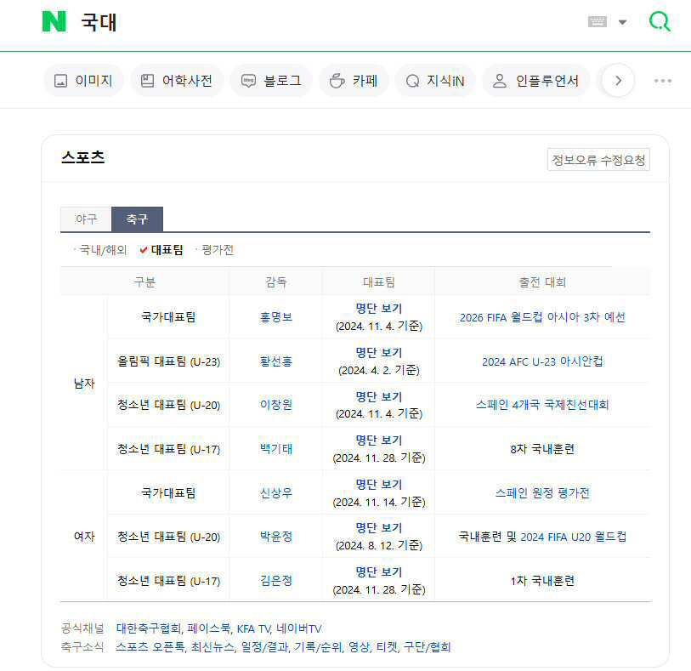

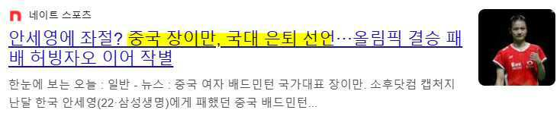
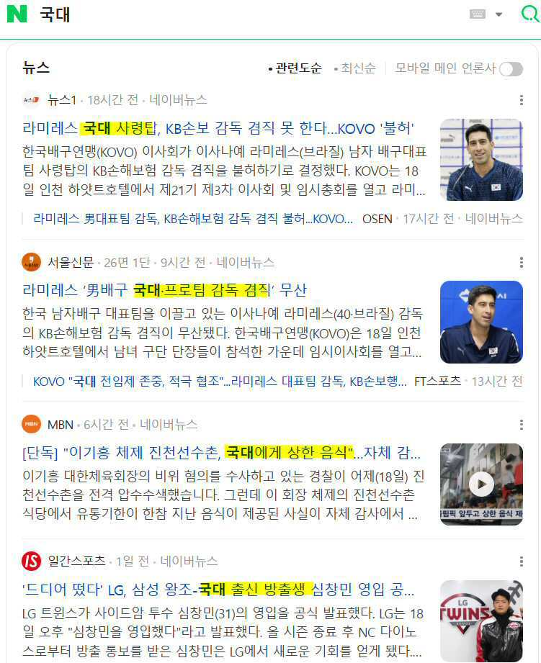
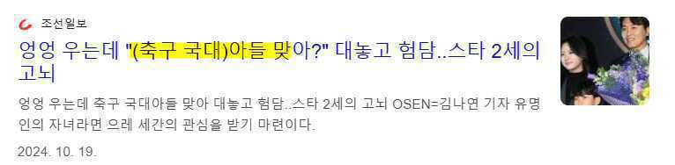

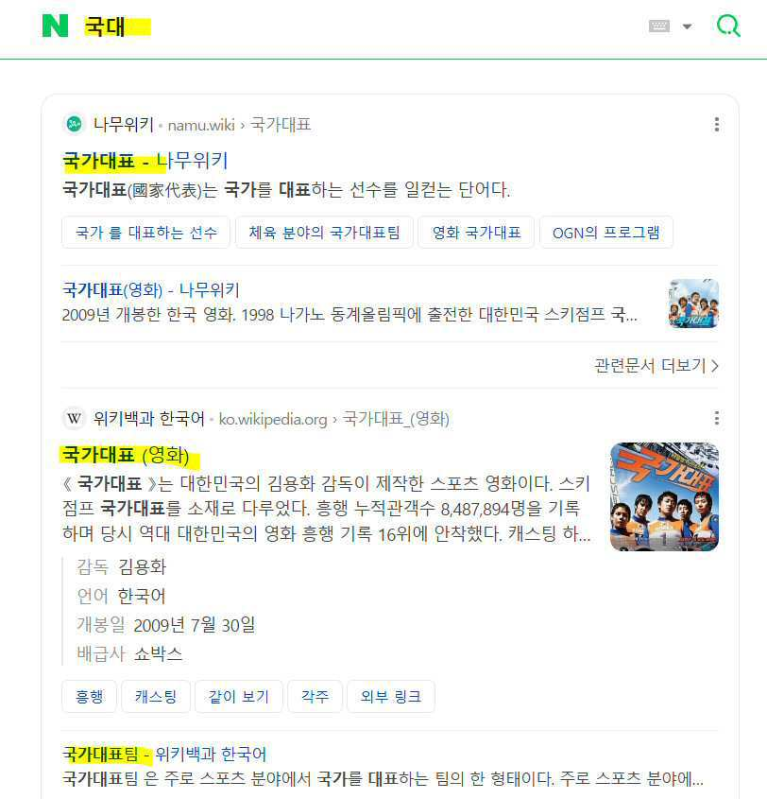

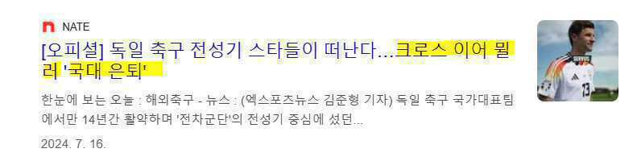

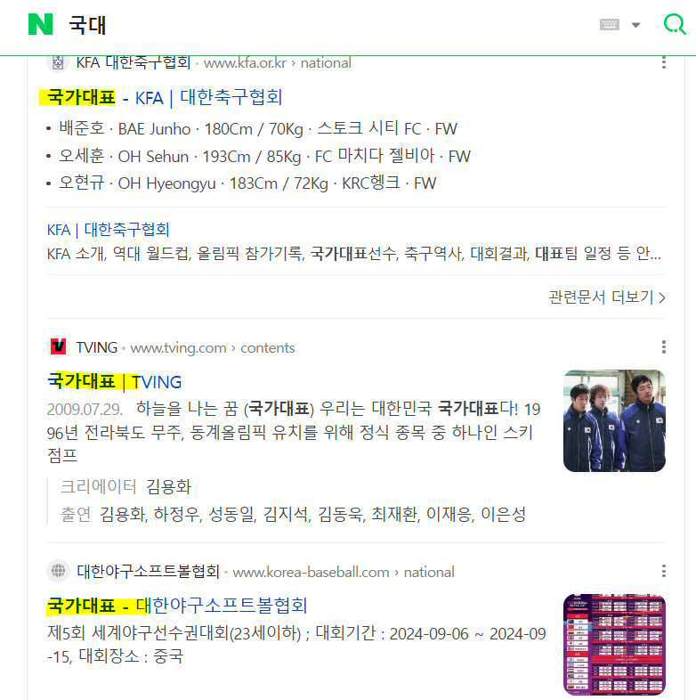

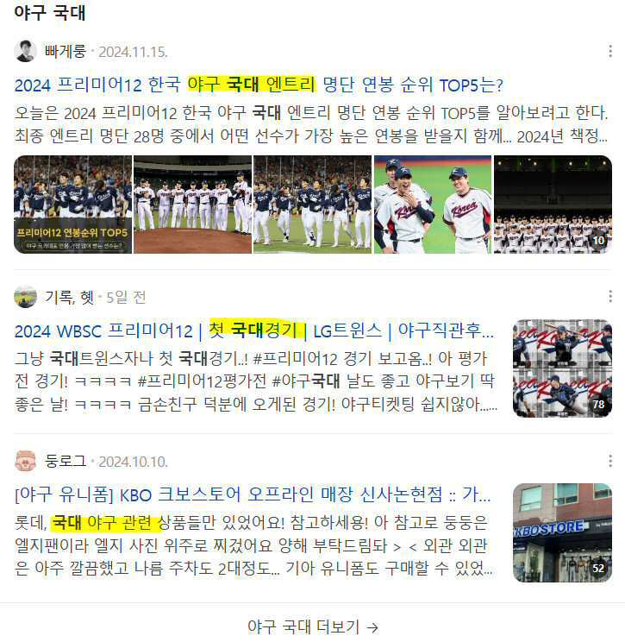
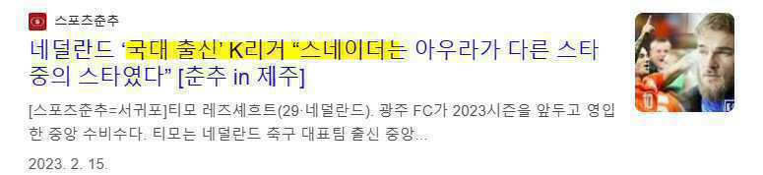

(3) 이와 같이 국대는 국가대표를 의미하는데, 국가대표와 관련되어서는 많은 심사예들이 식별력을 부인하고 있습니다. 즉 국가를 대표할 정도로 품질이 우수하다는 것을 표시하는 것으로서 식별력이 없다고 판단하는 것입니다. 이들 자료를 (갑) 3호증으로부터 (갑) 13호증까지로 제출하며 그 중 일부를 아래에서 보입니다.

상표출원번호 40-2014-0020420의 거절이유:
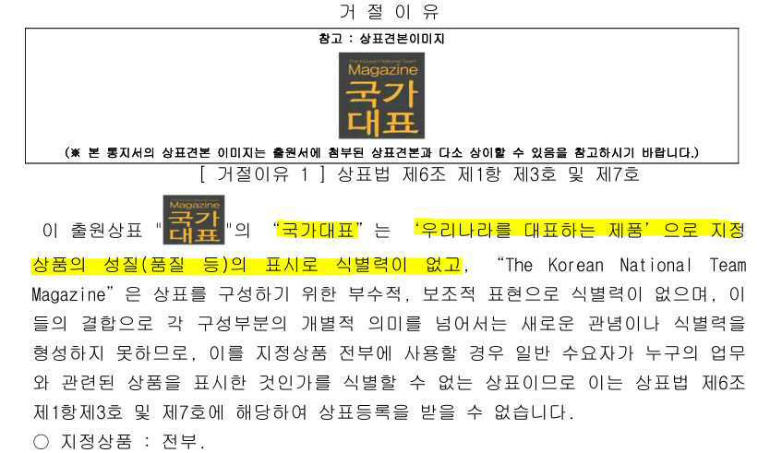

상표출원번호 40-2015-0047424의 거절이유:

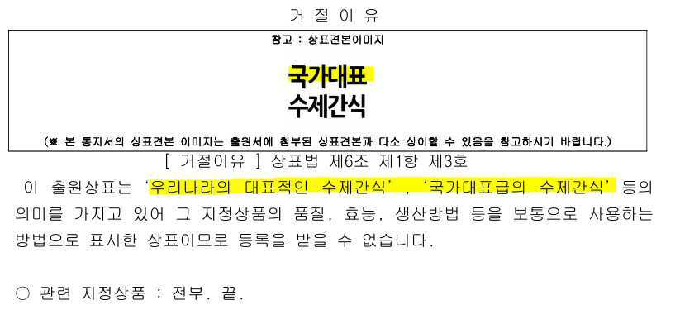

상표출원번호 40-2016-0083370의 거절이유:
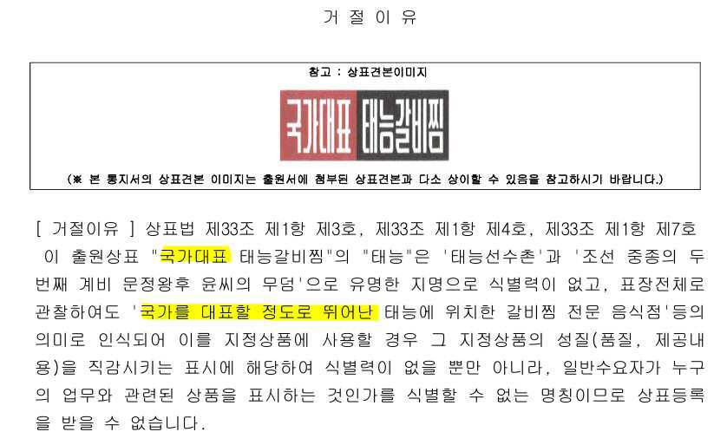

상표출원번호 40-2017-0049149의 거절이유:
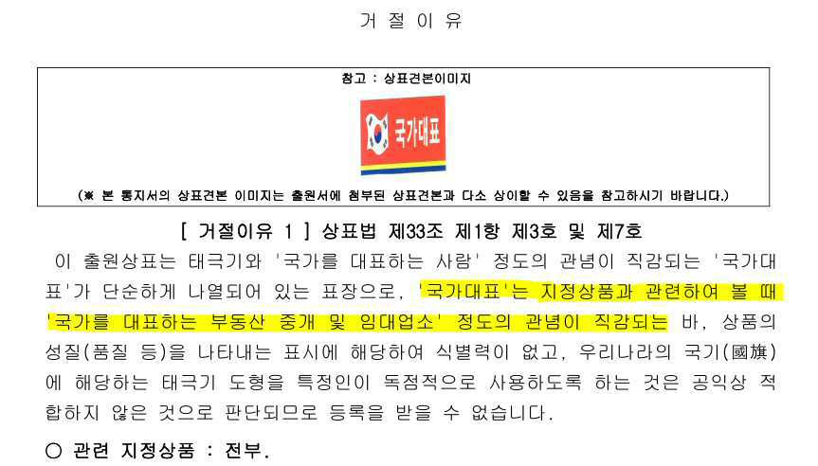

상표출원번호 40-2017-0020197의 거절이유:
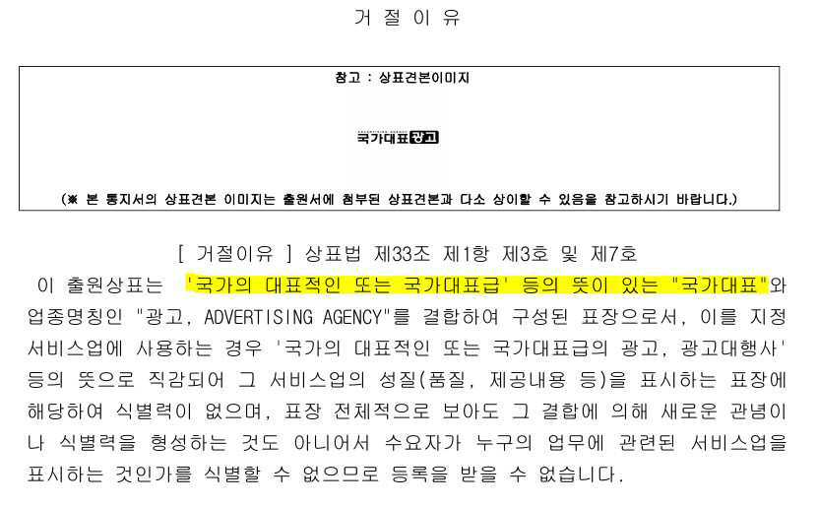
상표출원번호 40-2017-0157711의 거절이유:
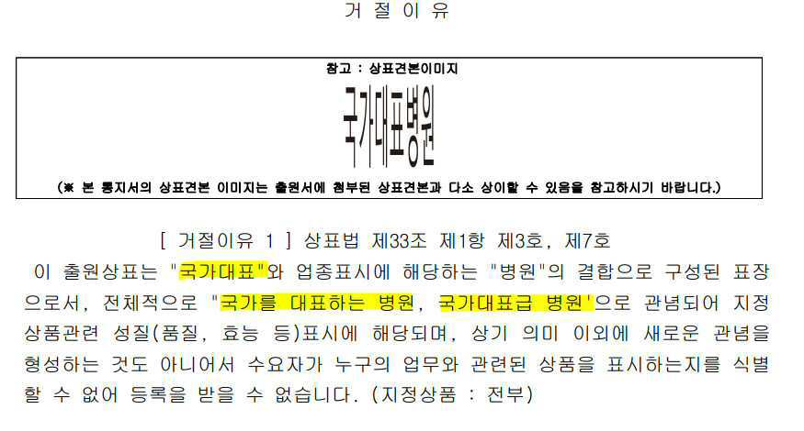
상표출원번호 40-2019-0027173의 거절이유
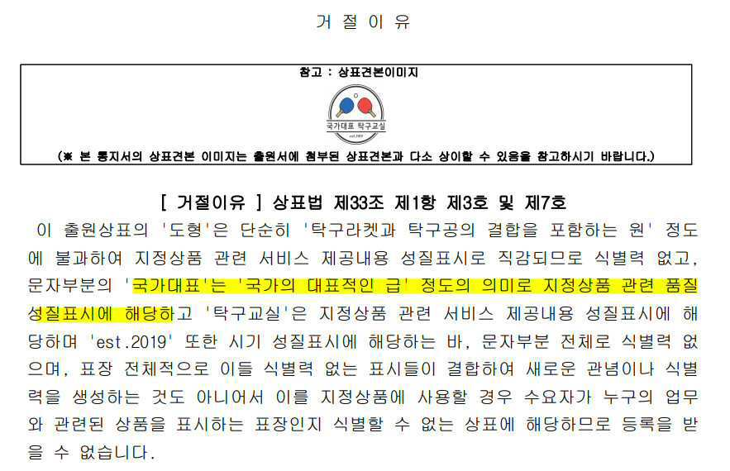

상표출원번호 40-2019-0124538의 거절이유:
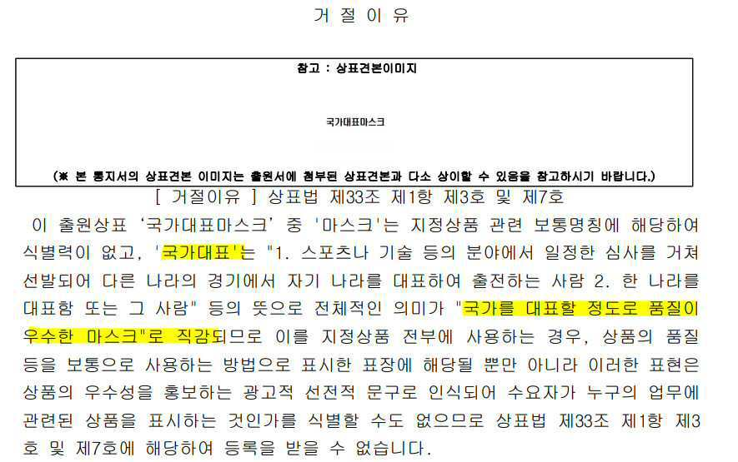

(4) 이와 같이 국가대표는 국가를 대표할 정도로 품질이 우수하다는 것을 직감하는 것으로서 식별력이 부인되고 있는데, 더불어 "국대"에 대해서도 식별력이 부인되고 있습니다. 즉 국대는 국가대표의 줄임말로서 국가대표와 마찬가지로 국가를 대표할 정도로 품질이 우수하다는 것을 직감하는 것에 불과하다고 하여 그 식별력을 부인하고 있는 것입니다. 이들 사례들을 (갑) 제14호증에서 (갑) 제21호증으로 제출하며 그 중 일부의 사례들을 아래에서 보입니다.

상표출원번호 40-2023-0020785의 거절이유:
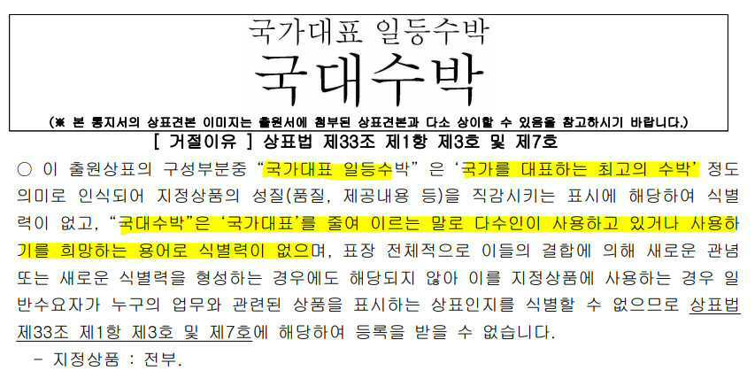

* 특별히 이건의 경우, 아래 사례들도『국대 』,『국가대표 』에 대하여 식별력을 부인하여 거절하였음을 부연하고 있습니다.
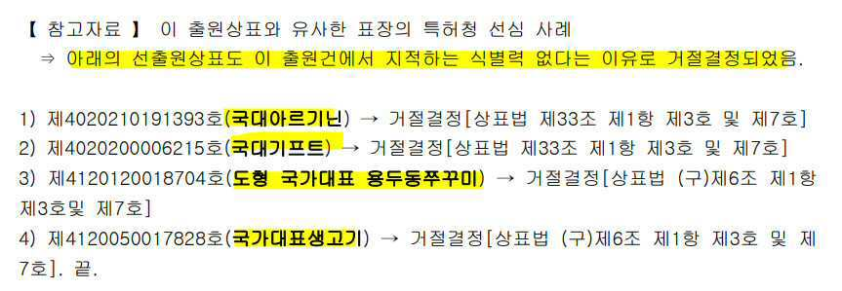

상표출원 40-2023-0020101의 거절이유:
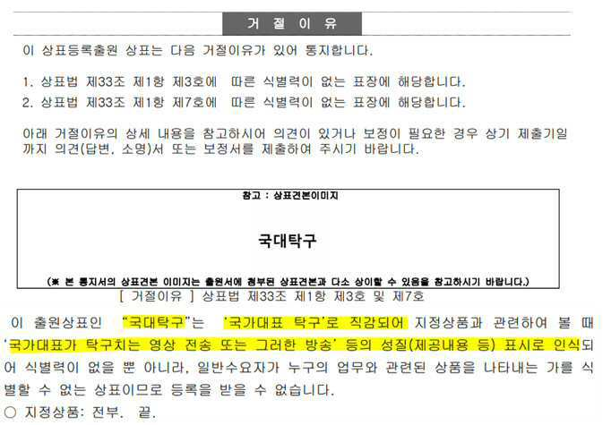

상표출원 40-2021-0126794의 거절이유:
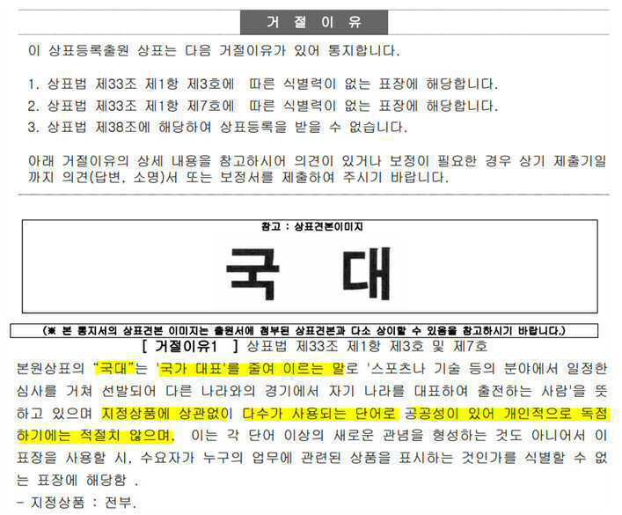

상표출원 40-2024-0073138의 거절이유:
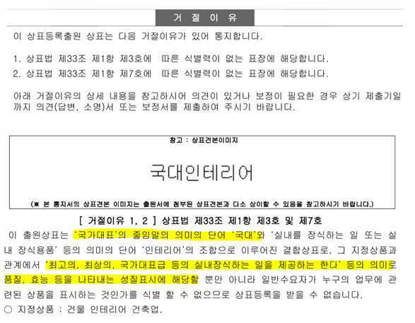

(5) 이와 같이, 『국대』에 대하여 살펴보면 아래의 사실들을 알 수 있습니다.

첫째, 국대는 "국가대표"의 줄임말로서, 국가대표의 의미로 통용되는 단어이다.
둘째, "국가대표"는 품질표시로서 식별력이 부인되고 있다.
셋째, "국대"도 식별력이 부인되고 있다.

6. 본건 상표 『KUKDAESTAR1』은 어떻게 관찰하여야 하는가? (수요자는 『KUKDAESTAR1』을 어떻게 인식할 것인가?)

(1) 본건 상표에 대한 거절이유는 "KUKDAE"를 요부로 보고 있는데 아마도 그 근거는 STAR가 상대적으로 식별력이 약한 것에 기인한다고 할 것입니다. 즉 25류와 관련되어 많은 수의 STAR를 포함하는 상표들이 등록되어있으며, 이에 따라서 STAR의 식별력을 약하게 판단하고 "국대"의 식별력을 상대적으로 높게 평가한 결과라 할 것입니다.

(2) 그러나 전술한 바와 같이 "KUKDAE"의 발음인 "국대"는 국가대표를 의미하는 말로서, 국가대표의 식별력이 부인됨에 따라, 이 또한 그 식별력이 부인되는 것이 자연스럽다 할 것입니다. 이에 따라 "국대"에 대하여 식별력을 부인하는 심사사례들이 나오고 있다 할 것입니다. 관련되어 본건 인용상표는 국대가 식별력이 인정되어 등록을 받았고 이외 국대가 식별력을 인정받아 등록된 사례들이 있습니다. 하지만, 이들 사례들은 오래전에 등록되어 국대가 현재와 같이 국가대표를 의미하는 말로 통용되기 이전에 등록이 되었거나 (실제로 인용상표들은 2011년 등록이 된 것입니다.) 또는 국대가 국가대표를 의미하는 말로 통용되어 식별력이 약하다는 사실을 간과하여 등록된 것으로 보는 것이 옳다고 할 것입니다.

(3) 그러나, 적어도, 국대는 국가대표의 의미로서 국가를 대표할 정도의 우수한 품질이라는 연상을 일으키는 것으로서 그 식별력을 높게 볼 수 있는 것은 아니라 할 것입니다. 분명히 국대는 주지저명한 것이 아닌 것이며, 여러 심사예들이 식별력을 부인하고 있는 것으로서 이 부분의 식별력을 높게 볼 수는 없다고 할 것입니다.

(4) 한편으로 본건 상표의 한글발음은 "국대스타1" 정도로서, 이것은 "국가대표급의 스타" 정도의 일체의 관념을 형성하고 있으며, 여기서 국대는 수식어로서 국가를 대표하는 우수한 품질을 연상시키는 것에 지나지 않음을 부인할 수 없다고 할 것입니다.

(5) 전술한 특허법원 2019허5881 등록무효(상) 판결에서 『매일밥상 vs MAEIL 매일』의 유사여부와 관련되어, 등록상표 "매일밥상"에 대하여, "매일"이 수식어로서, '매일 먹는' 또는 '매일 먹으면 좋은' 등의 사용시기를 연상시키고, 의미상의 보편성으로 독점적응성이 낮아 식별력이 낮다고 판단하였다는 점에 주목할 필요가 있다고 할 것입니다.

마찬가지로 본건 상표에서 국대라는 발음은 국가를 대표하는 품질을 연상시키는 수식어로서 작용하는 것에 불과한 것으로서 이 부분의 식별력을 높게 볼 수는 없다고 할 것입니다.

(6) 이와 같이 본건 상표에서 국대는 식별력을 높게 볼수는 없다고 할 것입니다. 한편으로 스타도 식별력을 높다고 할 수는 없을 것으로서, 본건 상표는 전체로서 관찰되는 것이 옳다고 할 것입니다.

(7) 한편으로 실제로 『국대스타』는 국대급의 스타 또는 국가대표중의 스타의 의미로서 뉴스기사에서 사용되고 있음일 발견됩니다. 이것은 국대스타가 일체의 관념을 형성하는 것을 보이는 증거라 할 것입니다.
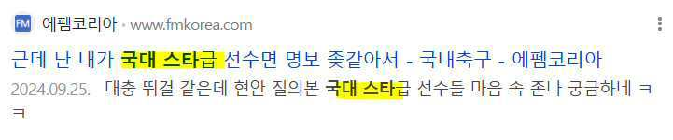
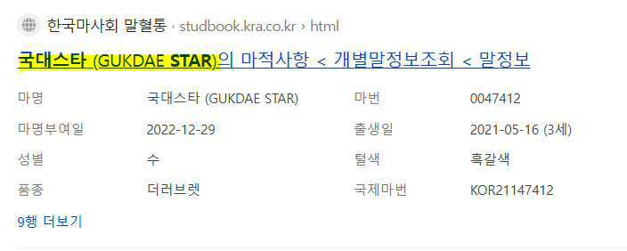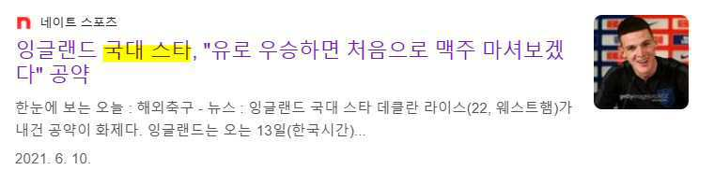
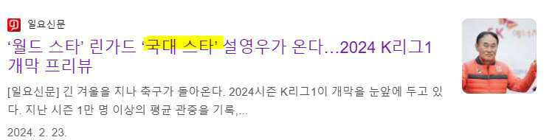
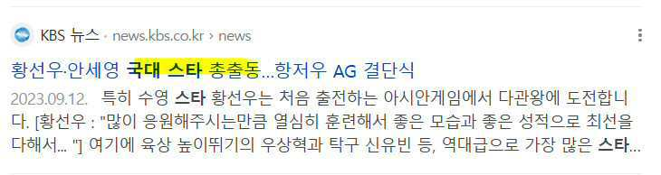
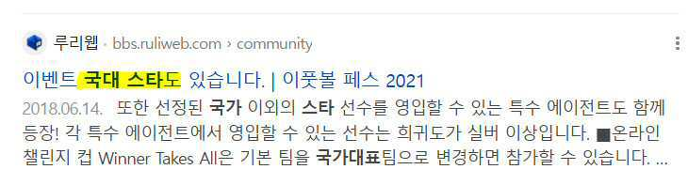
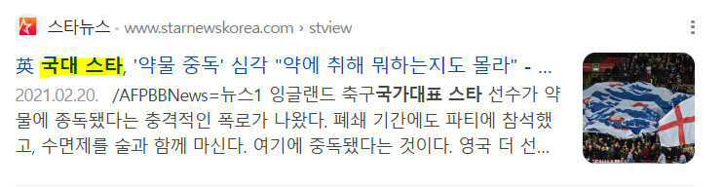

(8) 참고적으로, 유사군코드 G1004의 상품과 관련되어 "국대"와 "국대스타"는 나란히 병존하여 등록이 되어있습니다. 즉 상표등록번호 4016778700000의 『국대』(상표권자: 주식회사 다나을)와 상표등록번호 4020812730000의 『국대스타』(상표권자: 주식회사 모든헬스케어)는 제5류의 동일한 유사군코드 G1004의 상품들에 대하여 국대가 공통됨에도 불구하고 병존하여 등록이 된 것입니다. 이것은 국대스타가 전체로서 관찰되어 국대와 유사하지 않게 판단된 결과라 할 것입니다.

7. 본건 상표와 인용상표는 과연 출처의 혼동을 일으킬 정도로 유사한가?

(1) 주지된 바와 같이 상표가 유사하다는 것은 단순히 상표가 비슷하다는 것이 아니라 상표가 출처의 혼동을 일으킬 정도로 비슷하다는 것을 말한다 할 것입니다. 즉 상표의 유사라는 것은 출처혼동의 관점에서 판단되는 것이라 할 것입니다.

(2) 기본적으로 본건 상표는 "국가대표급의 스타" 의 일체화된 관념을 지니는 것으로서 국대만으로 분리하여 인식된다고 상정하는 것이 매우 곤란합니다.

이에 더하여, 국대는 국가대표를 의미하며, 국가대표가 식별력이 부인됨에 따라 그 식별력이 부인되는 것이 자연스럽다 할 것으로서, 비록 국대가 식별력이 인정받아 등록된 사례가 있다고 하여도, 국대의 식별력을 부인하는 심사례들이 점차 나오기 시작하는 것으로서 적어도 식별력을 높게 볼 수는 없고 낮게 보는 것이 옳다고 할 것입니다.

이러한 상황에 더하여, "국대스타"에서 국대는 스타를 수식하는 수식어로서 품질의 우수성을 연상시킨다는 점을 고려하고, 스타의 식별력도 약하다는 점까지 고려 할때 "국대스타"는 일체로서 관찰된다고 판단하는 것이 지극히 합리적이라고 할 것입니다.

(3) 이렇게 국대의 식별력이 높지 않은 점, 국대스타가 일체로서 관찰되는 점을 고려할 때, 본건 상표가 인용상표와 출처의 혼동을 일으킬 것이라고 상상하기는 어렵다고 할 것입니다. 즉 외관상으로 본건 상표와 인용상표는 너무 다르고, 관념도 완전히 다르며, 호칭도 다른 것으로서 이 두개의 상표를 혼동하여 출처를 오인한다는 것은 있을 수 없는 일이라 할 것입니다.

(4) 한편으로 '국대스타'는 단순히 '국대'에 '스타'를 덧붙인 것이 아니라, 이를 결합하여 새로운 의미를 형성하여 일체로서 의미를 형성하는 것입니다. 즉 일반 수요자들은 '국대스타'를 국가대표라는 일반적인 표현이 아니라, "국가대표급의 스타" 혹은 "국가대표 수준의 탁월함을 가진 인물"로 이해할 가능성이 높으며, 이는 단순히 '국대'와는 전혀 다른 새로운 관념을 형성한다는 점에서 두 상표는 혼동의 여지가 없다고 할 것입니다.

(5) 이와 같이 본건 상표와 인용상표는 출처의 혼동이 있을 수 없는 것이고 양자는 비유사하다고 할 것입니다.

8. 결론
이와 같이 본건 상표는 인용상표들과 유사하지 않다고 할 것입니다. 그러하오니 재심사하시어 출원공고결정을 내려주시기 바랍니다.

증거자료:
1. (갑) 제1호증: 국대의 구글검색결과
2. (갑) 제2호증: 국대의 네이버검색결과
3. (갑) 제3호증: 40-2014-0020420 의견제출통지서
4. (갑) 제4호증: 40-2022-0024760 의견제출통지서
5. (갑) 제5호증: 40-2015-0047424 의견제출통지서
6. (갑) 제6호증: 40-2016-0083370 의견제출통지서
7. (갑) 제7호증: 40-2017-0020197 의견제출통지서
8. (갑) 제8호증: 40-2017-0049149 의견제출통지서
9. (갑) 제9호증: 40-2017-0157711 의견제출통지서
10. (갑) 제10호증: 40-2019-0027173 의견제출통지서
11. (갑) 제11호증: 40-2019-0124538 의견제출통지서
12. (갑) 제12호증: 40-2020-0084493 의견제출통지서
13. (갑) 제13호증: 40-2020-0175722 의견제출통지서
14. (갑) 제14호증: 40-2023-0020785 의견제출통지서
15. (갑) 제15호증: 40-2023-0020101 의견제출통지서
16. (갑) 제16호증: 40-2020-0187633 의견제출통지서
17. (갑) 제17호증: 40-2021-0126794 의견제출통지서
18. (갑) 제18호증: 40-2021-0191391 의견제출통지서
19. (갑) 제19호증: 40-2021-0246207 의견제출통지서
20. (갑) 제20호증: 40-2024-0073138 의견제출통지서
21. (갑) 제21호증: 40-2020-0006215 의견제출통지서

참고자료:
1. 참고자료1: 특허법원 2022허3731 판결문
2. 참고자료2: 특허법원_2017허6453 판결문
3. 참고자료3: 특허법원_2018허7842 판결문
4. 참고자료4: 특허법원_2019허5881 판결문
5. 참고자료 5: 대법원 2017후981 판결문
6. 참고자료 6: 특허심판원 2020원198 심결문
7. 참고자료 7: 특허심판원 2022원1244 심결문
8. 참고자료 8: 특허법원 2018허6528 판결문
9. 참고자료 9: 특허법원 2018허8302 판결문

